**DİREKSİYON TAKIMI**

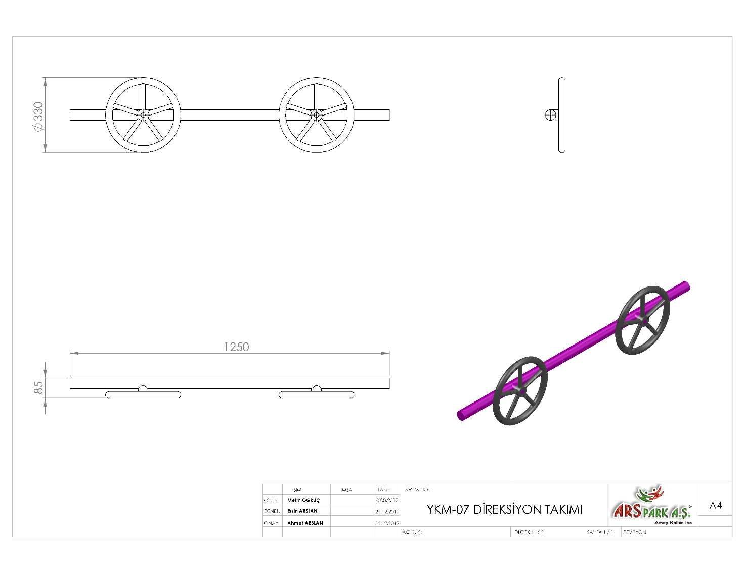

85 x 1250 x 330 mm ölçülerinde üretilecek olan direksiyon takımı ana taşıyıcı borusu Ø48 x 2 mm borudan üretilecek olup, üzerinde bulunan direksiyon simitleri Ø330 mm çapında Ø27 x 2 mm SDM borudan bükülerek arası Ø21 x 2 mm SDM boru ile örülerektir.

Direksiyon simitleri 360ᵒ’lik radyal hareket yapabilecek şekilde dizayn edilecektir. Direksiyon takımı metal aksamı kumlama işlemine tabi tutularak elektrostatik toz boya yöntemi ile dış cepheye uygun olarak çocukların ilgisini çekecek canlı renklerde boyanacaktır.